Консультация учителя – логопеда
«Короткая уздечка: логопед или стоматолог?»
Уздечка языка служит для управления его подвижностью, соединения с дном полости рта, регуляции дыхательной, жевательной и речевой функций. В норме она расположена вдоль внутренней поверхности языка, начинается от его середины и заканчивается у основания десен нижних резцов. Короткая уздечка языка по-научному называется анкилоглоссией, что в переводе с греческого означает «изогнутый язык», и является достаточно распространенной врожденной патологией.
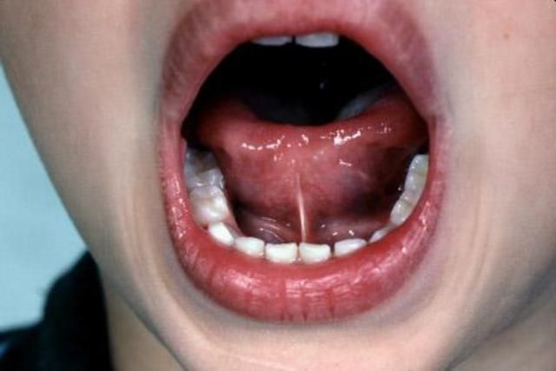
У мальчиков аномалия встречается в несколько раз чаще, чем у девочек, нередко имеет наследственный характер. В норме у ребенка около 5 лет подъязычная связка должна быть не меньше 8 мм.

Короткая уздечка языка у новорожденных
Язык играет одну из важнейших ролей во время процесса кормления младенцев. Он помогает втянуть сосок груди в правильную позицию во рту, формирует желобок по длине для удержания соска на месте и сбора молока перед проглатыванием. При короткой уздечке языка возникают следующие проблемы грудного вскармливания:
• Малыш не может правильно приложиться к груди и долго удерживать сосок во рту;
• Ему тяжело всасывать молоко, он сдавливает и прикусывает соски деснами, вызывая их болезненность и трещины. Использование ортодонтической соски также не приводит к улучшению;
• Во время кормления ребенок заглатывает воздух, что вызывает колики и частые срыгивания;
• Неэффективное сосание груди приводит к недостаточному набору веса у младенца, увеличению продолжительности кормления.
Основным показанием для подрезания уздечки языка у новорожденных является недостаточный набор веса. Совсем недавно эту операцию, называемую также френулотомией, часто делали в роддоме.
Сейчас большинство врачей считает, что уздечка может растянуться с возрастом самостоятельно или после регулярного выполнения специальной артикуляционной гимнастики. Поэтому подрезать ее у новорожденных стали значительно реже. Однако если короткая уздечка существенно мешает грудному вскармливанию, малыш не может получить нужного количества молока, нервничает и плохо набирает вес, то ее необходимо подрезать. Операцию могут провести в роддоме или немного позже в детском стоматологическом кабинете.
Последствия короткой уздечки языка.
Если короткую уздечку языка не подрезали в роддоме, то позже она может стать причиной следующих функциональных нарушений, медицинских, стоматологических и логопедических проблем:
• задержки развития нижней челюсти;
• формирования открытого или перекрестного прикуса;
• разворота нижних резцов вовнутрь;
• раздваивания, сердцевидной формы кончика языка;
• постоянного травмирования уздечки нижними резцами;
• возникновения пришеечного кариеса нижних зубов;
• неправильного произношению звуков, требующих верхнего подъема языка: Л, Р, Ч, Щ, Д, Т, Ш, Ж;
• болей в желудке, вздутия живота, газообразования из-за некачественного пережевывания пищи и заглатывания воздуха во время еды;
• храпа и апноэ во сне.
Свободный кончик языка у ребенка к 18-ти месяцам в норме должен быть не менее 16 мм. Если ребенок не может облизывать языком губы, поднимать кончик языка к небу и проводить им по деснам, то его уздечка имеет недостаточную длину и эластичность. Чаще всего в дошкольном возрасте короткая уздечка языка диагностируется логопедом, ортодонтом или стоматологом из-за проблем с речью, прикусом, зубами.
В развитии речи есть свои нормы. Считается, что к 3 годам малыш должен освоить развернутую фразовую речь и имеет право не выговаривать только звуки Ш, Ж, Л, Р. А к 5 годам речь ребенка должна быть полностью
сформирована. Однако современные реалии вносят свои коррективы: сейчас все больше детей «не успевают» за языковой нормой. И задача логопеда – правильно оценить динамику речевого развития каждого ребенка и только после этого решать вопрос о необходимости обращения к другим специалистам.

Проводить подрезание уздечки языка рекомендуется детям в возрасте 5-9-ти лет до полной смены всех молочных зубов.
Бывает, что уздечку подрезают дважды. Первый раз для облегчения сосания, а затем после 5 лет, если специалисты приходят к выводу, что именно короткая уздечка мешает формированию четкого звукопроизношения.
Вопрос о пластике уздечки решают ортодонт, хирург-стоматолог и логопед. Именно в такой последовательности. Если первые два настаивают, то логопед занимается с ребенком после операции, чтобы область рубца стала более пластичной и объем движений языка увеличился.
Чтобы язычок малыша работал активнее, старайтесь соблюдать несколько простых правил.
Как можно раньше переводите ребенка на жесткую пищу. Конечно, сейчас не каждая мама способна спокойно пройти мимо привлекательных баночек с овощным, фруктовым, мясным пюре. Но если ваш малыш уже достаточно «зубастый», постепенно отучайте его от такой пищи. Если ребенок отказывается от мяса, предпочитая котлеты и сосиски, просит разрезать яблоко, а морковку потереть, это говорит о нежелании утруждать себя. И потакать детским слабостям в данном случае нельзя. Не будет нагрузки на жевательные мышцы – возникнут проблемы с разборчивостью речи.
Во время чистки зубов не забывайте про язык. Это полезно не только с точки зрения гигиены: очищая язык мягкой щеточкой, вы проводите массаж и стимулируете активность мышц.
Приучайте ребенка активнее работать языком: выталкивать из-за щек изюминки, орешки и т.п., облизывать верхнюю губу, цокать языком. Превратите упражнения в увлекательную игру – и ребенок с удовольствием ее поддержит.
Выполнение комплекса динамических и статических артикуляционных упражнений («Маляр», «Вкусное варенье», «Лошадка», «Грибок», «Гармошка», «Орешки», «Чашечка», «Качели»).
Язык – самая сильная мышца нашего организма. И чтобы он качественно работал, необходимо приложить некоторые усилия. Но, уверяю, результат стоит всех стараний: четкая, разборчивая, красивая речь вашего ребенка. Мы ведь к этому стремимся, согласны?

Подготовила учитель – логопед Петрова М. Л.

